**Tehniskā specifikācija**

**Paskaidrojuma raksta izstrāde Viršu ielas pārbūvei posmā no Poligona ielas līdz Viršu 24/26 ielai, Daugavpilī**

1. **Uzdevums:** Veikt paskaidrojuma raksta “Viršu ielas pārbūvei posmā no Poligona ielas līdz Viršu 24/26 ielai, Daugavpilī” izstrādi saskaņā ar p.3. „Projektēšanas uzdevums” un p.4. “Speciālie noteikumi”.
2. **Darba apjomi:**

|  |  |  |  |
| --- | --- | --- | --- |
| **Nr.p.k.** | **Darbu nosaukums** | **Mērvienība** | **Daudzums** |
|  | Topogrāfiska plāna uzmērīšana un saskaņošana līkuma noteiktā kārtībā | ha | 0.57 |
|  | Ceļu daļa, saskaņā ar Projektēšanas uzdevuma p.20.5. | m2 | 3000 |
|  | Satiksmes organizācijas plāna izstrādāšana, saskaņā ar Projektēšanas uzdevuma p.20.5. | kompl. | 1 |

**Objekta izvietojuma shēma**

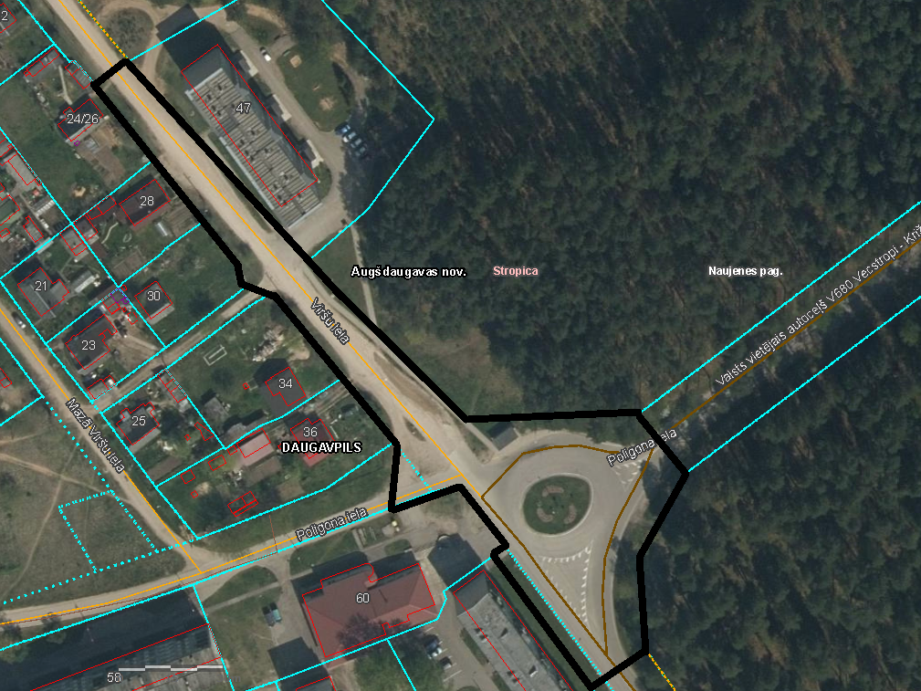

*Piezīmes:*

1. *Zonējums/robežas attiecās tikai un vienīgi uz sporta infrastruktūru. Inženierkomunikāciju projektēšana jāveic atbilstoši institūciju tehniskiem noteikumiem, TN noradītajās robežās.*
2. *Skatīt kopā ar Tehnisko specifikāciju/Projektēšanas uzdevumu.*
3. *Neuzskatīt šo shēmu par viennozīmīgi pareizo un galīgo.*
4. *Projektēšanas laikā precizēt visus tehniskus risinājumus, izejot no izpētes darbiem, risinājumus saskaņojot ar Pasūtītāju.*
5. **Projektēšanas uzdevums:** (tehniskajā specifikācijā norādītajiem standartiem, atbilstoši PIL 20.panta piektās daļas 2.punktam, katrā atsaucē paredz vārdus "vai ekvivalents")

|  |  |  |  |  |
| --- | --- | --- | --- | --- |
| 1. | Objekta nosaukums | “Viršu ielas pārbūve posmā no Poligona ielas līdz Viršu 24/26 ielai, Daugavpilī” | | |
| 2. | Objekta adrese | Viršu iela posmā no Poligona ielas līdz Viršu 24/26 ielai, Daugavpilī | | |
| 3. | Zemes kadastra apzīmējums | **05000320215, 05000320626** | | |
| 4. | Būves veids | jaunbūve | atjaunošana | pārbūve |
|  |  | X |
| 5. | Objekta funkcija un parametri | Objektam jānodrošina uzturēšanas funkcija | | |
| 6. | Būves klasifikācija | **2112 Ielas, ceļi un laukumi** | | |
| 7. | Pasūtītājs | Daugavpils valstspilsētas pašvaldības iestāde “Komunālās saimniecības pārvalde” | | |
| 8. | Pasūtītāja atbild. pārstāvis, tālr. nr. | Alevtina Viktoroviča, mob.tel.: 20380222 | | |
| 9. | Projektēšanas stadija | Paskaidrojuma raksts | | |
| 10. | Paskaidrojuma raksts pa būves kārtām | **Nē** | | |
| 11. | Tipveida risinājuma pielietojums | **Jā** | | |
| 12. | Individuālā risinājuma izstrādāšana | **Jā,** ja ir nepieciešams | | |
| 13. | Paskaidrojuma raksta mērķis | Izstrādāt ielas pārbūves būvniecības ieceres dokumentāciju (turpmāk – paskaidrojuma raksts) atbilstoši LV, Eiropas standartiem un tehniskajiem noteikumiem nodrošinot ielas piekļūšanas un uzturēšanas funkcijas pildīšanu, ielas konstrukciju ilgizturību ar minimāliem ekspluatācijas izdevumiem, kā arī paaugstinot satiksmes drošības un komforta līmeni. | | |
| 14. | **Prasības izstrādāt** | | | |
| 14.1. | Paskaidrojuma raksta risinājuma  variants | 1. Ielu gabarīti atbilstoši LVS 190-2:2007 vai ekvivalents; 2. Paredzēt satiksmes organizācijas līdzekļus uzstādīšanu saskaņā ar 77-1:2016: Ceļa zīmes, 77-2:2016: Uzstādīšanas noteikumi, 77-2:2016:Tehniskās prasības, un horizontālo marķējumu uzklāšanu saskaņā ar LVS 85:2016: Ceļa apzīmējumi, LVS 85:2016/A1:2018: Ceļa apzīmējumi, vai standartu ekvivalents. 3. Paredzēt lietus ūdens novadīšanu no ceļa klātnes. 4. Paredzēt ielu apgaismojumam rezerves cauruļu ieguldīšanu. 5. Paredzēt esošo inženierkomunikāciju kabeļu ieguldīšanu aizsargcaurulēs. 6. Projekta paredzēt vides pieejamības risinājumus. | | |
| 14.2. | Pirmsprojekta darbus, sagatavot izejmateriālus | **jā** | | |
| 14.3. | Pilsētbūvniecības un ainavu projektu | **nē** | | |
| 14.4. | Ģeotehniskās (t.sk. ģeoloģiskās) izpētes darbus | **jā** | | |
| 14.5. | Tehnoloģisko iekārtu projektu | **nē** | | |
| 14.6. | Nestandarta iekārtu darba zīmējumus | **nē** | | |
| 15. | **Projektēšanai nepieciešamie dokumenti un izejmateriāli** | | | |
| 1. 1 | Zemes gabala dokumenti | sagatavo pasūtītājs | | |
|  | Zemes gabala topogrāfiskais plāns | sagatavo projektētājs | | |
|  | Situācijas plāns | sagatavo projektētājs | | |
|  | Būves inventarizācijas materiāli | **nē** | | |
|  | Būves tehniskās apsekošanas dati | sagatavo projektētājs | | |
|  | Ietekmes uz vidi novērtējums | **pēc nepieciešamības** | | |
|  | Sanitāri higiēniskais uzdevums | **nē** | | |
|  | Esošās apbūves nojaukšanas atļauja | **nē** | | |
|  | Koku un krūmu izciršanas atļauja | pēc nepieciešamības jāiekļauj paskaidrojuma raksta sastāvā | | |
|  | Ugunsdzēs. un glābš. dienesta tehn. noteikumi | **nē** | | |
|  | Satiksmes intensitātes uzskaite | veic projektētājs | | |
|  | Paskaidrojuma raksta ekspertīze | **nē** | | |
| 15.13. | Ceļu satiksmes drošības audits | pēc nepieciešamības sagatavo projektētājs | | |
| 16. | **Tehniskie noteikumi** | | | |
| 16.1. | ūdensapgādei | sagatavo projektētājs | | |
| 16.2. | kanalizācijai | sagatavo projektētājs | | |
| 16.3. | siltumapgādei | sagatavo projektētājs | | |
| 16.4. | gāzes apgādei | pēc nepieciešamības sagatavo projektētājs | | |
| 16.5. | elektroapgādei | sagatavo projektētājs | | |
| 16.6. | vājstrāvas tīkli: | sagatavo projektētājs | | |
| 16.6.1 | Nacionālā kultūras mantojuma pārvalde | pēc nepieciešamības sagatavo projektētājs | | |
| 16.6.2 | LVRTC | pēc nepieciešamības sagatavo projektētājs | | |
| 16.7. | Ielas un ceļi |  | | |
| 16.7.1 | VSIA „Latvijas valsts ceļi” | sagatavo projektētājs | | |
| 16.7.2 | DVPI „Komunālās saimniecības pārvalde” | skat. DVPI „Komunālās saimniecības pārvalde” TN | | |
| 16.8. | lietus ūdens kanalizācija | skat. DVPI „Komunālās saimniecības pārvalde” TN | | |
| 16.9. | apgaismojums | skat. DVPI „Komunālās saimniecības pārvalde” TN | | |
| 16.10. | DRVP | **nē** | | |
| 17. | Celtniecības uzsākšanas un pabeigšanas termiņi | 2024.g. | | |
| 18. | Paskaidrojuma raksta saskaņošana | ar visiem ieinteresētiem inženierkomunikāciju īpašniekiem, ēku, zemes īpašniekiem, pilsētas arhitektu, ainavu arhitektu, attīstības nodaļu, VSIA „LVC”, būvvaldi u.c. veic izpildītājs | | |
| 19. | Paskaidrojuma raksta eksemplāru skaits | 1 kopija + digitālā veidā (.xlsx, .pdf un .dwg) | | |
| 20. | **Īpašie nosacījumi** | | | |
|  | 20.1. Ja kāds no veicamajiem darbiem spēkā esošās “Autoceļu specifikācijās” nav pietiekami aprakstīts vai vispār nav iekļauts, tad līdzīgā formātā jāizstrādā nepieciešamie papildinājumi vai papildus specifikācijas. | | | |
|  | | | | |
| 20.2. Materiālu specifikāciju, darbu apjomus un būvdarbu izmaksas noteikt atbilstoši LBN 501-17 ,,Būvizmaksu noteikšanas kārtība” materiālu un darbu apjomu sarakstu sagatavošanā ir jāievēro sekojošais - būvdarbus jāsadala pa atsevišķi mērāmiem un izcenojamiem darbu veidiem, ievērojot darba raksturu, tā lai paveikto apjomu varētu ērti uzmērīt (novērtēt). 20.3. Tehniskajā specifikācijā norādītajiem standartiem, atbilstoši PIL 20.panta piektās daļas 2.punktam, katrā atsaucē paredz vārdus "vai ekvivalents". Ekonomiskajā daļā (t.sk. būvdarbu apjomu sarakstā) jānorada galvenās materiālu, būvizstrādājumu īpašības (kur nepieciešams ar norādījumiem „ne mazāk kā” vai „ne vairāk kā”). Būvizstrādājumu/iekārtu gabarīta izmēri jānorada, ņemot vērā to daudzveidību būvizstrādājumu tirgū (ar norādījumiem „gabarīta izmēri robežās no .. līdz .. x no .. līdz ..„), vai šos izmērus vispār nenoradīt. Ekonomiskā sadaļā jāatspoguļo tikai būvizstrādājumu/materiālu/iekārtu funkcionalitātei būtiskos tehniskos parametrus, nosakot piegādājamo preču parametru iespējamās amplitūdas.  20.3. Izpildītāja pienākumos ietilps atbilžu sagatavošana par būvprojekta tehniskajiem risinājumiem būvniecības iepirkuma / konkursa norises gaitā (nepieciešamības gadījumā).  20.4. Ievērot aizsargjoslas noteikumus un iedibinātās apbūves līnijas. | | | | |
| 20.4. Paskaidrojuma raksta saturs:   1. Skaidrojoša apraksta, kurā norādīta informācija par būvniecības ieceres veikšanas vietu (zemes vienība vai būve) kadastra apzīmējumu un īpašnieku, paredzēto būvniecības veidu, paredzēto būvdarbu apjomu un veikšanas metodi, paredzēto būvniecībā radušos atkritumu apsaimniekošanu, to apjomu un pārstrādes vai apglabāšanas vietu, paredzētajiem vides pieejamības risinājumiem; 2. Paskaidrojuma raksta ģenerālplāns atbilstošā mērogā uz derīga topogrāfiskā plāna mērogā 1:500 vai 1:250 ; 3. Raksturīgie griezumi ar augstuma atzīmēm (šķērsprofils); 4. Grafiskie dokumenti ar vizuālo risinājumu un augstuma atzīmēm; 5. Transporta un gājēju kustības organizācijas apraksta; 6. Institūciju tehniskie vai īpašie noteikumi. 7. Labiekārtošanas risinājumu plāns.. | | | | |
| 20.5. Paskaidrojuma raksta sastāvs atbilstoši Ministru kabineta noteikumi Nr. 633 „Autoceļu un ielu būvnoteikumi” (jāprecizē būvniecības ieceres dokumentācijas izstrādes laikā)  20.5.1. vispārīgā daļa:  20.5.1.1. projektēšanas uzsākšanai nepieciešamie dokumenti un materiāli;  20.5.1.2. zemes gabala inženierizpētes dokumenti;  20.5.1.3. skaidrojošs apraksts, kurā norādīta vispārīga informācija par ceļa un ielas tehniskajiem rādītājiem, tai skaitā vispārīga informācija par vides pieejamību, kā arī vides aizsardzības pasākumiem;  20.5.1.5. vispārīgo rādītāju lapa;  20.5.1.6. paskaidrojuma raksta ģenerālplāns atbilstošā mērogā (M 1:250; M 1:500; M 1:1000);  20.5.2. teritorijas daļa (ceļa daļa):  20.5.2.1. garenprofils vai vertikālais plāns;  20.5.2.2. labiekārtojuma un apstādījumu plāns;  20.5.2.3. grafiskais dokuments ar ceļa un ielas tehnisko risinājumu;  20.5.2.4. raksturīgie griezumi un izbūves shēmas (šķērsprofili);  20.5.2.5. satiksmes organizācijas tehnisko līdzekļu izbūves plāns;  20.5.2.6. būvizstrādājumu un būvmateriālu specifikācijas;  20.5.3. transporta un gājēju kustības organizācijas shēma:  20.5.4. būvkonstrukciju daļa:  20.5.4.1. konstrukciju plāni, griezumi, mezgli;  20.5.4.2. būvizstrādājumu un būvmateriālu specifikācijas;  20.5.6. citu inženierrisinājumu daļas, ja tādas nepieciešamas.  20.5.7. darbu organizēšanas projekts.  20.5.8. izvērtējums par būves izmantošanas pieļaujamību būvdarbu laikā vai pēc būvdarbu  pabeigšanas pirms būves nodošanas ekspluatācijā, izmantošanas nosacījumi;  20.5.9. detalizācijas daļa atbilstoši pašvaldības apbūves noteikumiem.  20.5.10. Ekonomiskā daļa:  20.5.10.1. iekārtu, konstrukciju un būvizstrādājumu kopsavilkumu;  20.5.10.2. būvdarbu apjomus;  20.5.10.3. izmaksu aprēķinus (tāmi). | | | | |
| Paskaidrojuma rakstu izstrādāt, ievērojot spēkā esošās “Autoceļu specifikācijās”, pastāvošos LBN, LVS noteikumus un normas.  Paskaidrojuma raksta noformēšanu jāveic ievērojot Ministru kabineta noteikumi Nr.545 Noteikumi par Latvijas būvnormatīvu LBN 202-18 "Būvniecības ieceres dokumentācijas noformēšana". | | | | |
| Nepieciešamības gadījumā projektētājs sagatavo paskaidrojuma raksta saskaņošanas protokolus ar zemju īpašniekiem. | | | | |
| Paskaidrojuma raksta izstrādē ievērtēt horizontālās prioritātes ,,vienlīdzīgas iespējas” prasības | | | | |
| **Izstrādes termiņi:** | | | | |
| - 3 mēneši no līguma noslēgšanas dienas. | | | | |

1. **Speciālie noteikumi:**

|  |
| --- |
| 1. Maksimāli saglabāt esošos kokus, kā to nosaka Daugavpils pilsētas domes 24.03.2020. saistošo noteikumu Nr.12 „Daugavpils pilsētas teritorijas plānojuma izmantošanas un apbūves saistošie noteikumi un grafiskā daļa” 1.pielikuma “Teritorijas izmantošanas un apbūves noteikumi”.  2. Zāliena ierīkošanu projektēt atbilstoši spēkā esošajām “Autoceļu specifikācijās” prasībām. |

**Tehnisko specifikāciju sagatavošanas datums 2023.gada decembrī.**

**Sagatavoja:**

Daugavpils valstspilsētas pašvaldības iestādes

“Komunālās saimniecības pārvalde”

Ceļu būvtehniķe A. Viktoroviča